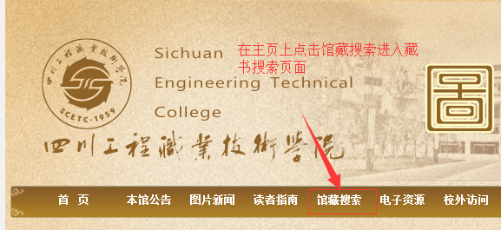

1、输入网址lib.scetc.net进入图书馆主页，在主页导航栏点击馆藏搜索，进入本馆藏书搜索页面。

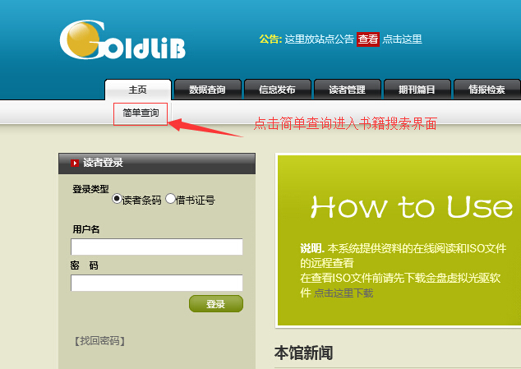

2、在搜索页面的主页上点击简单查询，进入书籍检索页面。

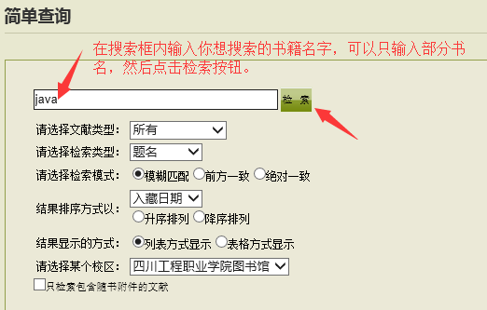

3、在书籍检索框内输入你想要检索的书籍，可以只输入部分书名，然后点击检索按钮，进行书籍检索

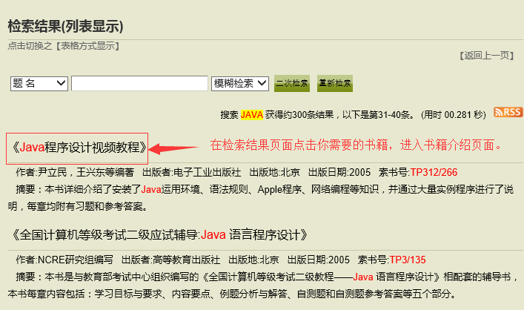

4、在检索结果页面，找到你感兴趣的书籍，点击进入书籍介绍页面。

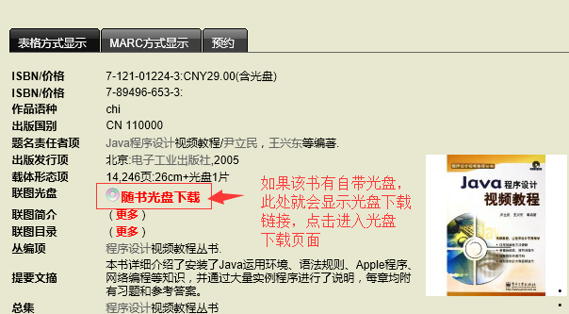

5、在书籍介绍页面，如果本书有随书光盘，就会有一个随书光盘下载的链接，如果没有随书光盘，就不会有这个下载链接。点击这个下载链接，进入随书光盘下载页面。

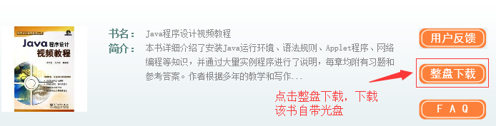

1. 在随书光盘下载页面，点击整盘下载，即可下载该书的整个随书光盘。

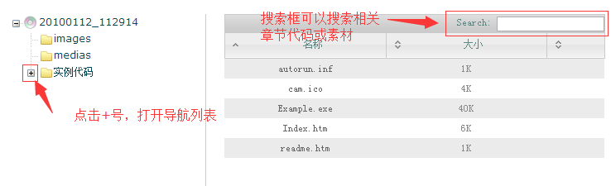

7、随书光盘不仅可以整盘下载，同时也可以对特定章节的特定代码或素材进行单独下载，点击实例代码前的“+”，即可打开章节列表。

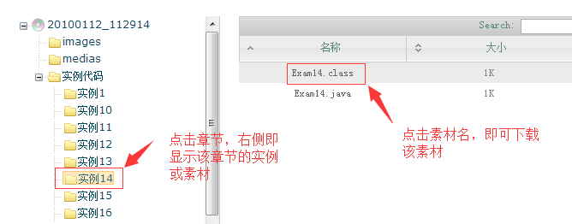

8、点击章节名字，右侧会显示详细的素材列表，点击素材名字就可以开始下载

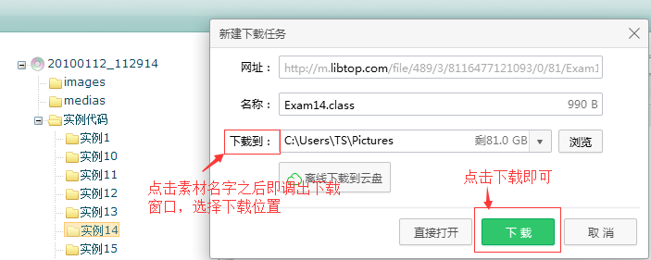

1. 在下载窗口选择你的存放位置，点击下载按钮即可下载好你需要的素材。

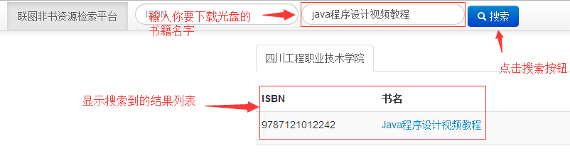

10、进入网站：<http://book.bookday.cn/media/489/1> 可以根据书籍名字检索相关的光盘，在搜索到的结果列表中点击右边的查看按钮，即进入下载页面。具体下载步骤可参看前文的下载说明。